**Élménybeszámoló a Határtalanul! erdélyi tanulmányi kirándulásról**

Mi, hetedik évfolyamosok nagyon megörültünk, amikor 2024 őszén Maglódi tanárnő és osztályfőnökeink közölték velünk, hogy nyert iskolánk Határtalanul pályázata, így 2025 májusában 6 napot tölthetünk Erdélyben.

Egész tanévben sokat beszéltünk a tanulmányi kirándulásról, de igazán áprilisban és májusban hangolódtunk rá fali újság készítésével, feladatok megoldásával, „idegenvezetőként” készültünk a választható témákból. Előkészítő órát 2 alkalommal is tartottunk, mert sok volt a megbeszélni valónk, sőt indulás előtt 2 héttel a szülőkkel és a tanulókkal közös szülői értekezletet is tartottunk a tanulmányi kirándulással kapcsolatban.

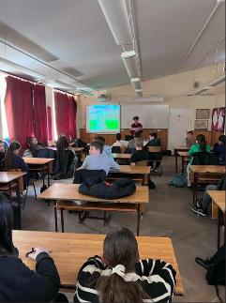

Az előkészítő órákon a pedagógusok bevonták a tanulókat az előkészítő órák témáinak feldolgozásába, a tanári előadások mellett a tanulók is tartottak kiselőadásokat egy-egy híres erdélyi személyről, a felkeresendő településekről, Erdély nevezetességeiről. Sok információt kaptunk a Barangoló digitális tartalomból választott ismertetőkből, melyből vetélkedőt állítottak össze a nevelők, ennek eredményét csak a buszon tudtuk meg, útban Erdély felé.

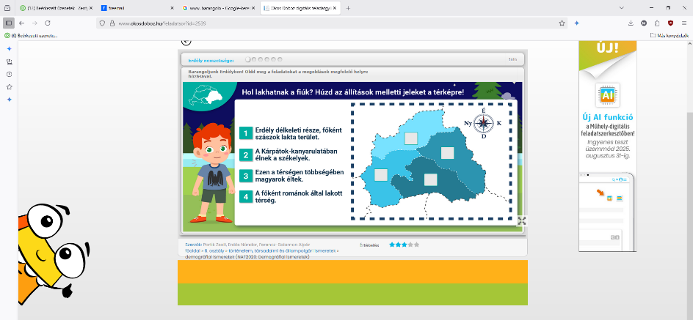

A diákok csoportmunkában prezentációt készítettek Erdély történelméről, a kirándulás során felkeresendő városokról, az ottani népviseletekről és szokásokról, ezeket elő is adták társaiknak az indulás előtt.

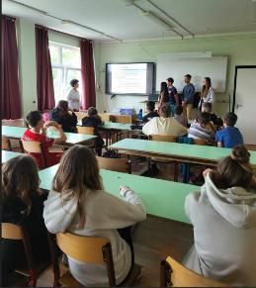

Az előkészítő órákon beszéltünk a trianoni békéről és következményeiről, Románia etnikai és vallási összetételéről, a kirándulás alatt követendő magatartásról, a buszos utazás szabályairól.

Megbeszéltük, hogy mik legyenek a közös kézműves foglalkozáson elkészítendő tárgyak: az alsósoknak papírmunkát, a felsősöknek gyöngyfűzést választottunk, összeállítottuk a futballcsapatot a barátságos mérkőzésre.

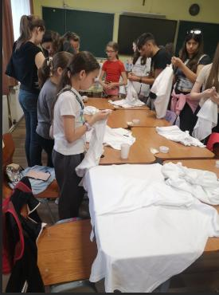

2025. május 27-én hajnalban végre elindultunk a magyar-román határ felé.

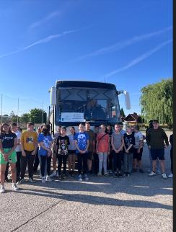

2025. május 27. és június 1. között 6 napot töltöttünk Erdélyben, ahol programunk a következő volt:

**1. nap:** Nagyszalonta: Megtekintettük a Csonka-tornyot és az Arany kiállítást. Nagyvárad: Felkerestük a bazilikát, és a Püspöki Palotát, ahol megtekintettük a Szent László és az egyháztörténeti kiállítást. Kolozsvár: Mátyás szülőházát, a Szent Mihály templomot, a Mátyás szoborcsoportot néztük meg a városközpontban.

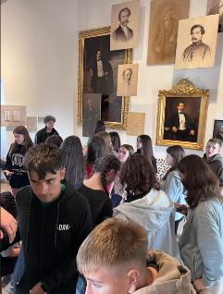

**2. nap:** Marosvásárhely: Megnéztük a várat, a Rózsák terén a szecessziós épületeket, majd felkerestük a Kultúrpalotát. Ellátogattunk a Teleki Tékába és a Bolyai Múzeumba. Segesvár: A várat felkeresve és bebarangolva megbeszéltük az 1848-49-es szabadságharc erdélyi eseményeit is, megnéztük és megmásztuk a híres "diáklépcsőt". Fehéregyházán koszorúztunk a Petőfi emlékműnél. A tanulók TOTÓ-t töltöttek ki az

1-2. napon látottakkal kapcsolatban, melyet a buszon meg is beszéltünk, értékeltünk.

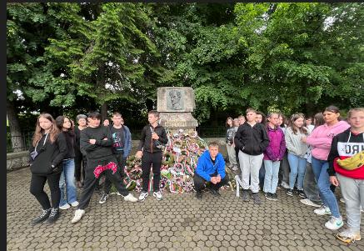

**3. nap:** Parajd: A sóbányát kerestük volna föl, de zárva volt, helyette Szejkefürdőn látogattunk el a Mini Erdély kiállításra. Parajdon azért felkerestünk egy só feldolgozásával kapcsolatos műhelyt és megemlékeztünk Áprily Lajos költőről, Szovátán a megnéztük a Medve tavat, Máréfalván a tájházban megismerkedtünk a székelyek hagyományaival, utána a máréfalvi és fenyédi gazdák felkeresésével, csoportokra osztva gyűjtöttek adatokat a székelykapukról és a paraszti gazdaságokról a tanulók, majd futballmeccs következett a helyi iskolásokkal. Sajnos idén is vereséget szenvedtünk.

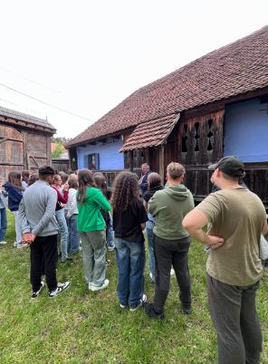

**4. nap:** Farkaslaka: Felkerestük Tamási Áron sírját, ahol koszorúztunk is.

Szejkefürdőn fölsétálunk a székelykapukon keresztül Orbán Balázs sírjához.

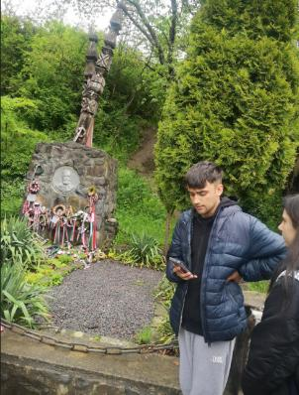

Székelyudvarhelyen a fenyédi polgármester vezetésével megismerkedtünk a város nevezetességeivel, felkerestük az Emlékezés parkját, ahol történelmi személyekhez kapcsolódó feladatokat oldottak meg a diákok; ezt követően Fenyéden, a Polgármesteri Hivatalban beszélgettünk Bokor Botond polgármesterrel a település múltjáról és a fejlesztési elképzelésekről, az önkormányzat működéséről, az erdélyi magyarok helyzetéről.

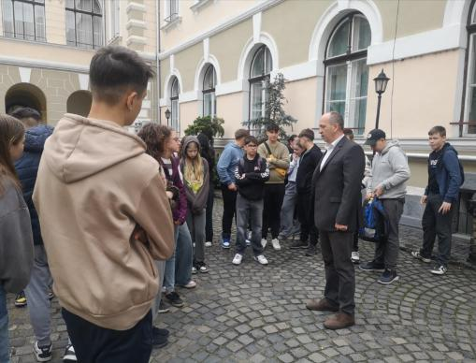

Délután traktorral kirándultunk a Madarasi-Hargitára, ahol megismerkedtünk a terület növény- és állatvilágával. Sajnos a csúcsra nem tudtunk fölmenni, mert nagy volt a sár és a köd, így csak a menedékházak szintjéről tudtunk körbenézni.

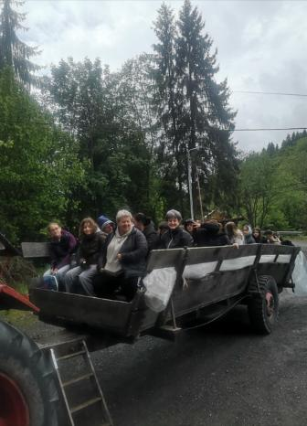

Késő délután ellátogattunk Küküllőkeményfalvára, Szászvár egyik testvértelepülésére.

**5. nap:** A Székelyudvarhely - Zetelaka - Gyergyószentmiklós - Pongrácz-tető útvonalon jutottunk el a Békás-szoroshoz és a Gyilkos-tóhoz, megismerkedtünk földrajzi keletkezésükkel és a tó legendájával.

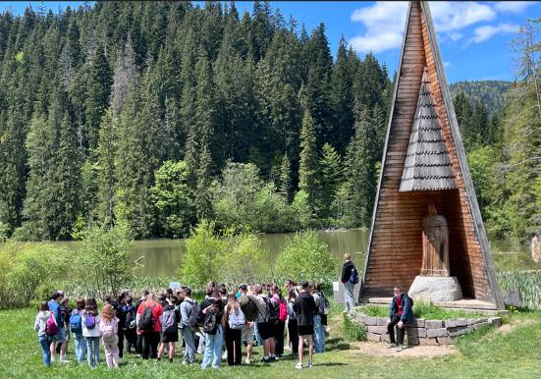

Gyergyószárhegyen megtekintettük a Lázár-kastélyt, felelevenítettük Bethlen Gábor fejedelem uralkodását.

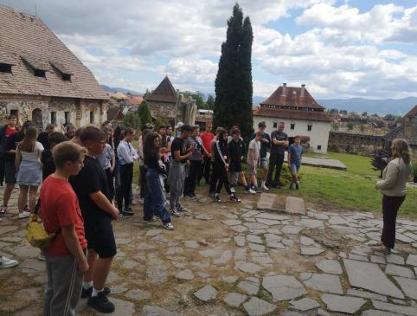

Délután, Fenyédre visszaérkezve kézműves foglalkozást tartottunk a helyi diákoknak, majd közösen elültettük a Magyarországról hozott tiszafát az iskola udvarán.

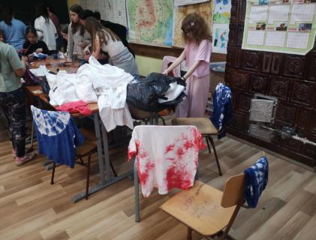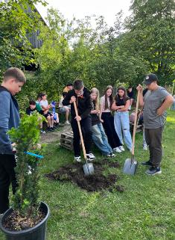

Az egész a napot a fenyédi diákokkal együtt töltöttük el, ismerkedtünk, beszélgettünk velük.

**6. nap:** Gyulafehérváron felkerestük a várát, majd Vajdahunyadon a várat fölkeresve megismerkedtünk Hunyadi János életével, Déván a várnál meghallgattuk a Kőmíves Kelemen című népballadát, Aradon megemlékeztünk a 13 vértanúról és koszorúztunk az emlékműnél, majd a határ felé vettük utunkat.

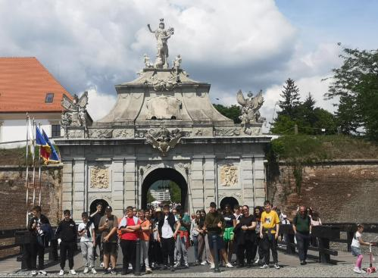

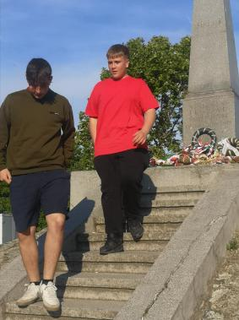

Magyarországra érve már nagyon éhesek voltunk, így jólesett, hogy Szegeden megálltunk vacsorázni. 22 órára értünk Szászvárra.

A témanapot a Nemzeti Összetartozás Napján tartottuk, a megemlékezésen a műsort mi, 7. évfolyamos tanulók adtuk. Kicsit izgultunk, de jól sikerült a szereplés, tetszett a műsor tanárainknak és az iskolatársainknak.

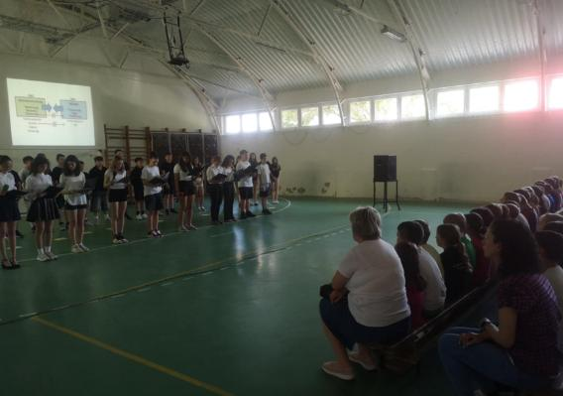

A hazaérkezést követően elégedettségi kérdőívet adtak nekünk nevelőink, amit az értékelő órán meg is beszéltünk. Mindenkinek tetszett a szállás, a programok, az is jó volt, hogy

minden helyszínen mi diákok - már itthon felkészülve - tartottunk "idegenvezetőként" ismertetőket a településekről, a híres irodalmi vagy történelmi személyekről, az épületekről és természeti kincsekről.

Mindenki véleménye megegyezett abban, hogy szívesen elmenne máskor is Erdélybe.